Belgique – België
P.P. – P.B.
5100 JAMBES
P904054

Association sans but lucratif

Club de cyclotourisme
pour handicapés de la vue

Nouvelles de Cyclocoeur
No 95

Périodique trimestriel : 1e trimestre 2018

Editeurs responsables :
Defrenne Mano – ASBL Cyclocoeur – contact@cyclocoeur.be
Julie Luyckx – Avenue des Combattants 17 bte 12 – 5000 Namur
Internet : www.cyclocoeur.be
Bureau de dépôt postal : 5100 JAMBES (agrément P904054)

L’argent ne fait pas le bonheur ?

CELUI QUI A DIT CELA N’A PAS
VINGT-CINQ TANDEMS A ENTRETENIR

Nous espérons vos dons très nombreux à notre compte :

IBAN : BE 96 7326 0624 5405
BIC : CREGBEBB (Cyclocoeur ASBL)
(sans frais bancaire au départ des pays de la zone Euro )

par PC banking ou self banking (jusqu’à nouvel ordre) 732-6062454-05
Le mot du président
Bonjour à tous.
Après avoir fêté dignement le vingtième anniversaire en janvier, nous avons réalisé notre première sortie pédestre à Chevetogne en accompagnant nos amis de Kabuki sous un soleil radieux et notre guide Baudoin tout aussi radieux !
Nous voilà maintenant prêts à enfourcher nos tandems bien réglés et entretenus par notre vélociste Vincent. A ceux-ci s’ajouteront bientôt nos nouveaux tandems électriques offerts par nos amis Rotariens. Nous pourrons ainsi commencer notre nouvelle année tandémistique que je vous souhaite sportive et joyeuse.
N’oubliez pas les maitres-mots :
Joie, bonheur et santé !
Votre serviteur
Robert MINET

Une retraite Mixité se prépare selon une recette originale :

Comme base, une bonne dizaine d'adolescents, tous fraîchement émoulus de leur rhétorique scientifique et classique, en l’occurrence ici, des Namurois. Mélangés à une autre dizaine de jeunes bien mûrs, venus d'Anderlecht mais aussi d'horizons très divers, Italie, Maroc, Afrique - pour donner à la préparation ses accents inimitables...

Vous y insérez comme liant indispensable à la réussite de la recette, un Robert plein d'ardeur, prêt à montrer chacune de ses trouvailles pour vivre heureux et confortable en pays de cécité... Une Julie merveilleuse dans sa pédagogie pour montrer aux jeunes comme on peut vivre heureux même sans y voir très clair. Et last but not least, une Marjorie toute jeune, fragile mais de grande trempe et ses hip hip hip hourras pleins d’enthousiasme pour faire monter la sauce.

Saupoudrez d'une énorme dose d'amour et de débrouillardise. Quelques kilos d'humour. Un petit zeste d'imprévu...
Ensuite, ajoutez les 4 professeurs, les uns de Namur, les autres de Bruxelles avec, chacun, leur parfum et leur charisme unique. Consolidez le tout avec Luc et Didier, maniques indispensables à la réussite de la préparation et enfournez dans un merveilleux château à Rochefort. Sous l’œil attentif d'une excellente maîtresse de maison, Angélina...

... puis, pendant que la recette mijote et prend doucement toute la rondeur de ses couleurs mixtes, installez vous confortablement et goûtez là la générosité de deux bons gros fromages d'abbaye - offerts par des anges anonymes - que nous voulons par ici remercier.

Alors, sans doute, sans doute, aurez-vous goûté à la texture de ce que peut être un miracle quotidien.

Au nom de toute l'équipe,
Merci aux généreux donateurs !

Cotisation 2018
La cotisation est une prise de conscience. Le comité rappelle que Cyclocoeur vous offre un rafraichissement lors de chaque randonnée, que vous trouvez toujours à votre disposition une charmante Libellule pour vous emmener d’une gare vers le lieu des sorties, que cette cotisation vous octroie également des réductions lors de certaines activités. Sachez aussi que la plupart des mutualités rembourse l'affiliation à un club sportif. Pour ce faire, prenez les renseignements auprès de votre mutualité et faites remplir le document adéquat par un de nos secrétaires
Raphaël Rulmont/Catherine Destombes. Ou mailto: secretariat@cyclocoeur.be

Cette cotisation est une marque d'appartenance au club et constitue un poste important dans la trésorerie de l'association.
Pour 2018, le Conseil d'Administration a décidé de maintenir son montant à 25 €.
Elle est obligatoire si participation au séjour d’été.

Cette somme est à verser sur le compte de Cyclocoeur ASBL
IBAN: BE 96 7326 0624 5405 BIC: CREGBEBB

N’oubliez pas votre certificat médical !

Inscription
Pour participer aux activités, il convient de s'inscrire au préalable chez Pascal COULON par téléphone au numéro 0491 629 828 ou par courrier électronique à l'adresse inscription@cyclocoeur.be ou directement sur le site

REMARQUE IMPORTANTE
Recruter des pilotes n'est pas toujours chose aisée. Il est donc rappelé aux déficients visuels que les demandes d'inscription tardives, c'est-à-dire postérieures à la date limite précisée pour l'activité en question, ne pourront être acceptées que si les pilotes recrutés sont en nombre suffisant. Dans le cas contraire, l'intéressé ne pourra être inscrit, à moins de se trouver lui-même un pilote autre que ceux déjà recrutés.
Soyez donc attentif à la date limite d'inscription, qui peut être plus ou moins éloignée de l'activité concernée.
Enfin, les désistements de dernière minute étant parfois lourds de conséquences et difficiles à gérer, pilotes et copilotes sont invités à ne pas s'engager à la légère.

PRÉCISIONS CONCERNANT NOS ACTIVITÉS CYCLISTES
REPAS : Sauf indication contraire, vous êtes invités à emporter votre pique-nique.
Vous pouvez déposer votre sac dans la voiture-balai. Il vous est demandé d'y fixer une étiquette à votre nom, afin d'éviter des recherches fastidieuses !
Pour éviter les crampes, il importe de boire. Hydratez-vous régulièrement. Des boissons sont toujours disponibles aux arrêts ainsi qu'à la halte de midi.
PARCOURS ET ALLURE : Nous parcourons une soixantaine de kilomètres sur la journée. Nous roulons à allure modérée, en attendant toujours les éventuels retardataires. En cas de problème, quel qu'il soit, il est toujours possible d'embarquer dans la camionnette-balai (Libellule pour les initiés).
SÉCURITÉ : Le port du casque est obligatoire !
Programme des activités Cyclocoeur
Dimanche 25 Mars
Rendez-vous : jambes, caserne du Génie
Heure : 9h30
Date limite d'inscription : jeudi 15 mars 2018
Capitaine: Catherine Destombes / Pique-nique à Spy

Dimanche 29 avril 2018
Rendez-vous : gare de Tienen
Heure : 9h30
Date limite d'inscription : jeudi 19 avril 2018
Direction Hélécine « Jardin en fête » organisé par le Rotary Jodoigne
Capitaine: Philippe Mosselmans
Dimanche 27 mai 2018
Rendez-vous : St-Trond
Heure : 9h30
Date limite d'inscription : jeudi 17 mai
Capitaine: Marc Maillien
Dimanche 24 juin 2018
Rendez-vous : Marbehan
Heure : 9h30
Date limite d'inscription : jeudi 14 juin
Capitaine: Mano Defrenne
Accueil par "Les Cyclos De La Gaume"
A vendre !
Trois plateaux, 21 vitesses, excellents freins, état comme neuf.
Mixte : pilote femme ou homme.
Prix souhaité 650€

Programme d'activités des autres clubs
Agenda - Blind Challenge
Samedi 31 mars : Retrouvailles ski à Jambes : infos en annexe

Mercredi 25 avril : Saut en parachute d’une hauteur de 4000 mètres d’altitude à Spa. Prix exceptionnel 90€ pour les personnes handicapées de la vue et 150€ pour les autres membres. Une trentaine de membres se sont inscrits dont la moitié des personnes déficientes visuelles. Il est demandé aux membres qui se sont manifestés de confirmer leur inscription en effectuant le paiement avant le vendredi 30 mars. Les informations sont en annexe. Pour plus d’information merci de contacter Mashum KIZMAZ 32498253488 mahsumkizmaz@gmail.com

Dimanche 6 mai : Descente de la Semois en kayak,
Une trentaine de personnes se sont inscrites.
Dans le but de renforcer l’équipe, la présence de quelques personnes voyantes supplémentaires serait la bienvenue.
Il vous est demandé de confirmer votre ou vos inscriptions en effectuant le paiement pour le lundi 16 avril. (Les infos en annexe).

Samedi 2 juin : Tournoi de pétanque adaptée (la date doit être confirmée, plus d’infos prochainement).

Mont-Blanc : Faute de participants nécessaires au projet, Blind Challenge doit malheureusement annuler l’activité Mont-Blanc qui devait se dérouler en juin. Nous sommes désolés pour les personnes qui s’étaient inscrites.

Weekend du 31 août, 1 et 2 septembre : Stand aux fêtes de Wallonie à Seraing, (plus d’infos en juillet)

Dimanche 9 septembre : Balade gourmande à vélo ou à pieds organisée par le Rotary Amay-Villers-le-Temple au profit de diverses associations.
(Plus d’infos en juillet).

Le samedi 8 et dimanche 9 septembre: 24 heures de course à pieds de Liège.
Mahsum Kizmaz qui a déjà organisé diverses activités, propose aux membres déficients visuels d’y participer en solo en étant accompagné d’un guide si nécessaire. Si vous êtes intéressés de relever ce challenge, merci de contacter
Mahsum 32498253488 mahsumkizmaz@gmail.com

Octobre : Népal : Dans la continuité de notre action humanitaire au Népal, un séjour sera organisé début octobre 2018.
Au programme un trekking dans le Mustang avoisinant les 4000 mètres d’altitude (bien que ce soit un trekking accessible, il faut néanmoins avoir une bonne condition physique). Durée environ deux semaines. Le départ est prévu début octobre. Le budget serait d’environ 1600€ (vol compris).

Novembre : Cuba : Léon VERHAEGHE organise comme chaque année un séjour pour le service trekking dont il est un des responsables, ce voyage est également proposé aux membres de Blind Challenge.
Le projet ci-joint est un mélange de culture et de trekking.
Le prix devrait avoisiner les 1900€, avion compris.
Le départ est prévu le 10 novembre et le retour le 24 novembre, (date à confirmer).
Pour plus d’informations, vous êtes invités à contacter Léon VERHAEGHE 32495514356 leonverhaeghe@skynet.be

Janvier 2019 : Du samedi 2 au samedi 9 février 2019 à Valloire en France : stage de ski adapté et de randonnée à raquettes.
Ce séjour annuel est proposé pour une centaine de personnes et la priorité sera donnée aux membres déficients visuels présents lors des deux dernières éditions. Pour les personnes aveugles et malvoyantes qui n’ont pas encore réagi, merci de le faire par retour d’e-mail, ce qui n’engage à rien dans un premier temps. Les informations à propos de ce stage vous seront communiquées en juillet.

Projets divers : La côte belge à pieds en une étape,
Du parapente, une balade à moto, randonnée d’une journée, une randonnée d’un weekend en Belgique, trail du BARLATAY en août en Suisse , weekend à raquettes février 2019, saut à l’élastique…

Vous êtes à nouveau nombreux à nous contacter pour vivre ou revivre l’expérience de manger dans le noir. Une date sera probablement proposée fin du premier semestre 2018… Plus d’infos prochainement…Si vous avez des idées ou si vous souhaitez mettre en place une activité, nous sommes bien entendu à votre disposition.

COTISATION :
Pour info ou rappel: la cotisation s’élève à 15€ par membre ou 40€ par famille de minimum 3 personnes pour participer aux activités.
Celle-ci est obligatoire pour les activités que Blind Challenge propose excepté : les repas dans le noir ou les balades d’un jour.
Si ce n’est déjà fait, vous êtes invités, à honorer celle-ci.
Pour régler votre cotisation compte bancaire Belfius : BE72 7795 9119 3816 en indiquant votre nom ou famille et cotisation 2018.

Nous vous invitons à « liker » et à vous abonner à notre page Facebook.
Remerciement particulier aux nombreux bénévoles sans lesquels il ne serait pas possible de mener à bien tous nos projets...
Au plaisir de vous retrouver lors d’une de nos manifestations.

Philippe-Renaud DUMONCEAU
Président BLIND CHALLENGE ASBL
Rue St-Gilles, 345/0132 B-4000 LIEGE
GSM : +32(0)485/181 151
Tel: +32(0)4/226 88 78
info@blindchallenge.eu
Contact Skype: blindchallenge
Rejoignez-nous sur Facebook :
www.facebook.com/blindchallengeasbl
Blind Challenge est agréé jusqu'à l'exercice 2021 pour la déductibilité fiscale des dons à partir de 40€.
Belfius : BE72 7795 9119 3816
Compte Bic : GKCCBEBB

Agenda – CECYCLO Ghlin
Samedi 10 mars 18 - Euro Cyclo Baudour Ghlin
Samedi 24 mars 18 - Blue Knights Ghlin + assemblée générale
Lundi 2 avril 18 - Marche Ghlin
Dimanche 22 avril 18 - Roues libres de Montliaux Givry
Samedi 28 avril 18 - Blue Knights Ghlin
Jeudi 10- Vendredi 11- samedi 12 mai 18 - Le Lys Rouge Koksijde
Samedi 19 mai 18 - Cyclo de Havay Havay
Samedi 9 juin 18 - Michel La Bruyère + pique- nique
Dimanche15 juillet 18 - Marche Mesvin
Dimanche 29 juillet 18 - Marche Nimy
Samedi1 sept 18 - Marc Brabant wallon
Samedi 15 sept 18 - Amicale cycliste Binchoise Buvrinnes + spaghetti
Samedi 29 sept 18 - Jean- Guy Sapin Blandain + pique- nique
Samedi 13 oct 18 - Luc Beeusaert Nouvelles ? Spiennes ?
Samedi 10 nov 18 - NOTRE SOUPER

Si vous désirez participer à l’une ou l’autre sortie, merci de prendre contact afin de
connaître le lieu, l’horaire et autres renseignements utiles et pour vous permettre de vous inscrire rapidement. Votre inscription est indispensable pour l’organisation.

Attention de ne pas pédaler dans la choucroute…
de ne pas avoir un coup de pompe….
Il vaut mieux avoir la pêche….
avoir la frite….
écraser les pédales….

CECYCLO TANDEM GHLIN asbl
6, avenue des Ormes- 7020 Nimy
tandemghlin@yahoo.fr
0486 357 333 Jacqueline
0477 738 374 Francine
BE 58 0018 0092 9379
Agenda – Cyclone A
Dimanche 18 mars:
Destination : Malines Rendez-vous au local à 9h15. / Jean Degée
Dimanche 22 avril:
Destination : Opwijk Rendez-vous au local à 9h15 / Jean-Pierre Wyns
Jeudi 10 mai au dimanche 13 mai :
Week-end de l'Ascension à EUPEN RV à préciser / Paul DEGEE
Dimanche 17 juin
Dimanche15 juillet
Dimanche 19 août
Dimanche 9 septembre
Dimanche 7 octobre
Dimanche 4 novembre
Samedi 17 novembre: Grand nettoyage des tandems RV au local à 9.30 h Au plus il y aura de frotteurs au moins ils devront frotter (vieux proverbe cyclotouriste)

Les sorties du mardi (plus sportive!) reprennent le mardi 20 mars 2018

INSCRIPTIONS !
Pour les sorties du dimanche : au plus tard 10 jours avant la sortie
Pour les pilotes :
soit par mail : inscriptionpilotes@cyclone-a.be
soit par téléphone : Ruth PREVITALI 02/608 32 61 ou 0472 59 26 27
Pour les passagers:
soit par mail : inscriptionpassagers@cyclone-a.be
soit par téléphone : Ruth PREVITALI 02/608 32 61 ou 0472 59 26 27
Pour les sorties du mardi soir (sportive) : au plus tard le dimanche soir
Pilotes et passagers :
soit par téléphone : Alain THONET 02/427.42.84 ou 0485/180.317
soit par mail: inscriptionpilotes@cyclone-a.be
En cas d’empêchement à une activité à laquelle vous vous êtes inscrit nous vous demandons de prévenir toujour
Alain THONET:
02/427.42.84 ou 0485/180.317 (pour les sorties mardi et dimanche)
ou Ruth PREVITALI :
02/608 32 61 ou 0472 59 26 27 (pour les sorties du dimanche )
ou éventuellement Jean-Paul Dejaegher 0495/68.41.86
Assemblée générale - compte rendu
Compte-rendu des activités de l’année 2017

- Séjour raquette, du 4 au 9/01/2017 organisé par Marc Maillien ;
- A.G. et repas à St-Servais, le 29/01/2017 avec élection de
4 nouveaux administrateurs ;
- Bowling, le 12/02/2017 ;
- 7 sorties en tandem ont été organisées, 1/mois, 3 au départ du local
+ 4 à l’extérieur ;
- Organisation du séjour d’été au Grand-Duché du Luxembourg
du 17 au 21/07/2017 ;
- La sortie de novembre a été annulée pour des raisons météorologiques ;
- Marche organisée par Luc Legrain et repas à Boninne, le 3/12/2017
- Sensibilisation au problème de la malvoyance à destination d’étudiants
de la Haute Ecole Defré à Chevetogne en mars.
Résultats et Classements
Les vainqueurs aux kms parcourus sont :

Dans la catégorie des déficients visuels :
1° Lorenzo Rabachin avec 14 sorties et 640.5kms.
2° Pascal Coulon avec 638kms et 13 sorties
3° Jeanne Françoise Crahay avec 503kms et 11 sorties

Dans la catégorie des pilotes :
1° Philippe Mosselmans avec 11 sorties et 514kms
2° Françis Charles, 10 sorties et 445 kms
3° Mano Defrenne, 10 sorties et 389 kms

Voiture-balai
En 2017, la voiture-balai a roulé 7.758 km répartis comme suit :
- 4.809 km au profit de Cyclocoeur
- 2.226 km au profit de Cyclone A,
- 723 km pour divers utilisateurs
Notre camionnette a passé en 2017 le cap des 158.000 km. Elle pourrait encore servir de nombreuses années.
Néanmoins, en raison des soucis écologiques de la plupart des villes et régions, il est à craindre que nous ne pourrons plus, à court terme, respecter les normes de pollution imposées. Des démarches ont déjà été entreprises pour trouver des appuis pour le remplacement.

Situation des membres

- 57 cotisants au 03/11/2017,
- 43 membres sont effectifs
(en ordre de cotisation + participation à au moins 2 sorties)
- 17 certificats médicaux rentrés
- 142 participations

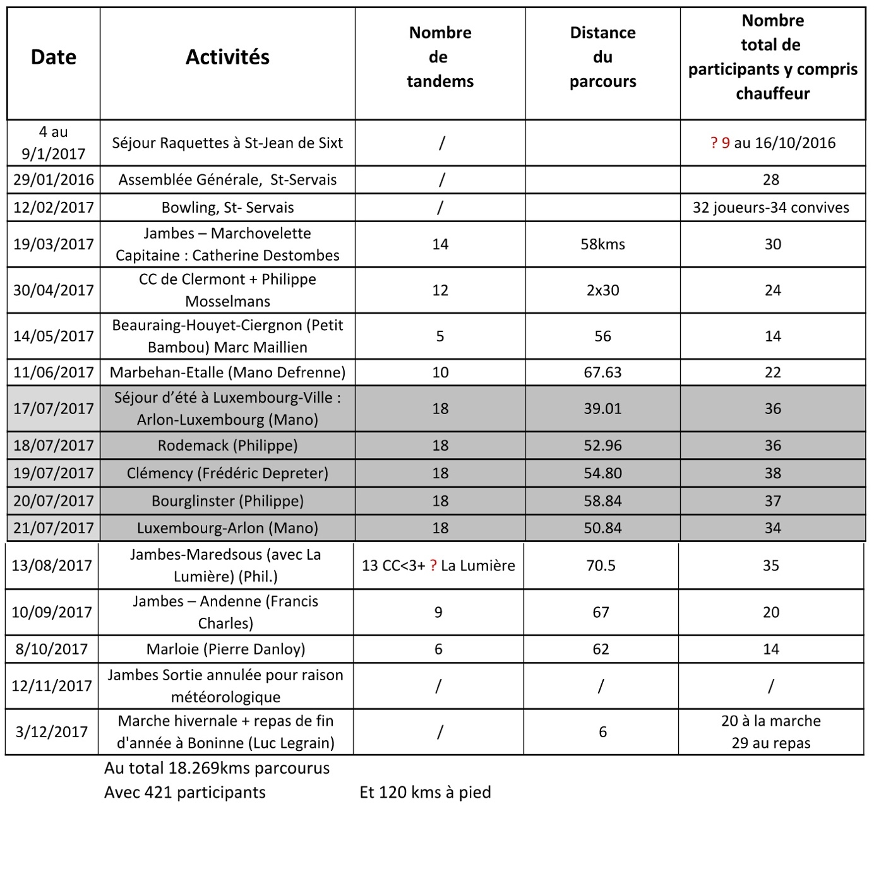
Bilan des activités 2017
Dimanche 21 janvier 2018 – Jambes
A.G. suivi du repas « Les 20 ans de Cyclocoeur »

Chers amis,
Au lendemain de cette belle journée d'hier passée ensemble à fêter le
20ème anniversaire de notre club Cyclocoeur, je souhaite m'adresser à vous, pour exprimer ma grande joie. Nous étions près de 70 participants, représentants de plusieurs clubs de tandems et d'autres activités pour les personnes déficientes visuelles. Ce fut une belle journée d'échanges et de bonheur. C'est avec beaucoup de fierté que j'ai pu adresser mes plus vifs remerciements aux Présidents de ces clubs pour leur présence à cette occasion. Je souhaite que ces échanges et activités communes à nos clubs respectifs puissent encore se développer à l'avenir.
J'ai aussi eu l'occasion de remercier les représentants du Rotary de Jodoigne et de leurs clubs et fondations associés. Sans l'aide de ces généreux donateurs, nous ne pourrions réaliser nos programmes d'activités avec un bel équipement.
Comme vous avez pu vous en rendre compte, cette belle journée a été orchestrée par une solide équipe de bénévoles qui donnent un nouvel élan à notre association. Ce dynamisme au sein de notre conseil d'administration me rend très confiant pour l'avenir de notre club, qui vous permettra longtemps encore, de bénéficier d'un programme varié d'activités. Je vous conseille de régulièrement consulter notre site internet qui reprend dans le détail ce programme d'activités pour l'année 2018. Ce magnifique outil de communication vous permet de rester en contact permanent avec une information actualisée sur notre club.
Comme je vous en ai parlé hier, notre club doit maintenant relever un autre grand défi : trouver un nouveau local. Nous avons pu, pendant ces 20 années, bénéficier d'une aide substantielle de la Défense qui a mis un local à notre disposition au sein du Quartier du Génie à jambes. Malheureusement ce quartier fermera ses portes fin de l'année. Puis-je vous demander votre aide à tous pour nous aider à relever ce défi ? Parlez-en autour de vous et n'hésitez pas à me contacter dès que vous pourrez identifier une piste de solution.
Encore un grand MERCI pour votre présence à notre fête et j'adresse toute ma gratitude à tous ceux qui ont œuvré à la réussite de cette belle journée qui restera gravée dans ma mémoire.
Je tiens enfin à remercier plus particulièrement Luc Legrain. Sans lui, Cyclocoeur n’aurait jamais vu le jour. Il a choyé son bébé pendant ses dix premières années avant de nous le remettre en parfaite santé pour une deuxième décennie. Il continue à nous aider par le biais de sa fondation.
Robert

Dimanche 25 Février 2018 – Chevetogne

Les hamamélis du domaine de Chevetogne

La vingtaine de participants à l’activité de ce dimanche 25 février se vit récompensée de son courage à affronter la bise et le froid piquants et profita d’une très belle journée d’hiver passée dans un domaine magnifique sous la conduite de Baudoin, notre guide du jour compétent et agréable.

Le rendez-vous était fixé dès 09.30 à la cafétéria du Chevetogne FC, point de départ de la sixième marche organisée par l´Association du syndrome KABUKI Belgique. Cette association a pour objectifs de lutter pour la connaissance médicale et la reconnaissance sociale et administrative du syndrome Kabuki qui touche
500 enfants dans le monde (37 en Belgique). Ces enfants présentent une anomalie génétique qui entraine des problèmes d’alimentation, un retard de croissance postnatal progressif et un déficit intellectuel faible à modéré.
Cette maladie rare, dite « orpheline », ne retient sans doute pas toute l’attention nécessaire du monde médical et des autorités. Il convient dès lors d’organiser des activités dans le but d’offrir à ces enfants un encadrement adéquat et de leur construire un avenir.

C’est donc avec grand plaisir que nous avons pu constater le succès de l’opération
du jour !

Revenons à notre promenade.
Professionnel au sein du domaine provincial, Baudoin nous entraîna dans la partie « domestiquée » mais pourtant très préservée de cette enclave naturelle.
Après être entrés par un accès secondaire, les étangs, la mine d’or, la rivière des castors (des vrais, mais dormant la journée), la remontée vers le château et ses jardins, l’esplanade, la descente vers les étangs et le « bout du monde » nous révélèrent leur beauté et leurs curiosités.

La nature est bien sûr endormie en cette saison. Pas d’animaux, peu d’oiseaux
(geai, sittelle, rouge-gorge), mais une végétation variée qui, outre les massifs de rhododendrons n’attendant que les beaux jours pour s’ouvrir, nous gratifia d’une particularité emblématique du domaine : des bosquets d’hamamélis en fleur rouges, jaunes, oranges …
Néanmoins, plus qu’il n’en fallait pour donner l’envie d’y revenir à d’autres saisons.
7,88 Kilomètres plus tard, un repas roboratif (pour les gourmands : potage, boulettes, tarte, café) pris dans une ambiance festive clôtura cette belle journée.
Patrick

www.cyclocoeur.be

